Desarrollo de Sistema de Información

Inventario

Andrés Felipe Babativa Betancourt  
Francheska Lozano Hidalgo  
Diego Andrés Serna Paruma  
Jorge Alberto Hurtado Cortes

Análisis y Desarrollo de Sistemas de Información  
(ADSI)  
SENA  
30/MAYO/2021

INVENTARIO:

Detalle de presupuesto de personal:

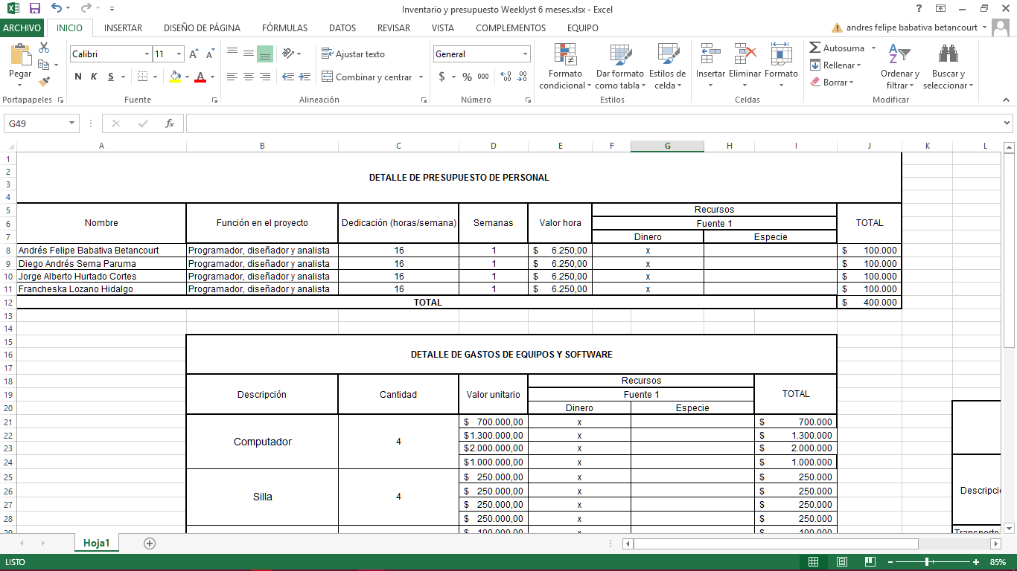

En la anterior imagen se describe el presupuesto para cada integrante del proyecto Weeklst.

Detalle de gastos de equipos y software:

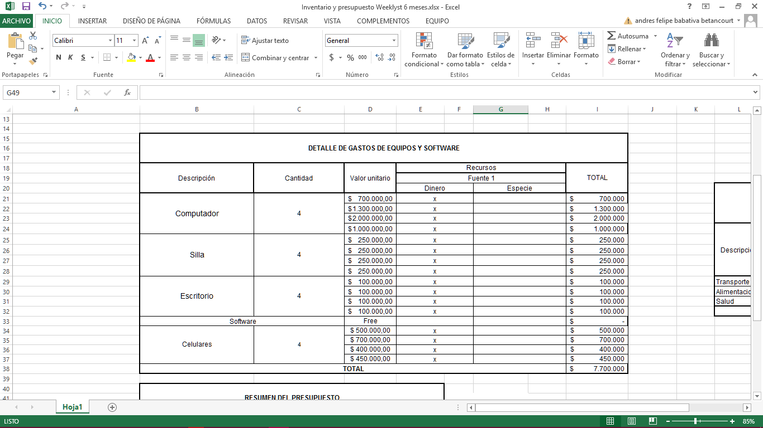

A continuación una descripción de los equipos y software utilizado por los desarrolladores:

* Computador: Herramienta principal y base que permite el completo desarrollo del proyecto Weeklyst.  
  En la siguiente tabla se detallan las características del hardware que se implementa en el proyecto Weeklys, en la cual se evidencia la marca de cada computador, las especificaciones de cada equipo, su costo y devaluación por hora y anual:

|  |  |  |  |  |  |  |  |  |
| --- | --- | --- | --- | --- | --- | --- | --- | --- |
| **Inventario de Computadores** | | | | | | | | |
| **Marca** | **Características** | | | | **Costo** | **Devaluación Compra-Actualidad** | **Devaluación/h** | **Devaluación/año** |
|  | **Procesador** | **Memoria RAM** | **Tipo de sistema** | **Sistema operativo** |  |  |  |  |
| **Acer** | Intel Celeron N3350 | 4.00GB | 64bits | Windows 10 | 700.000cop | 543.000cop | 2cop | 52.560cop |
| **Lenovo** | Intel Pentium J3710 | 4.00GB | 64bits | Windows 10 | 1’000.000cop | 888.000cop | 1.5cop | 39.400cop |
| **Acer** | AMD Rayzen 5 3500U | 8.00GB | 64bits | Windows 10 | 2’400.000cop | 2’300.000cop | 1.2cop | 10.512cop |
| **Janus** | Intel Core i3-4160 | 4.00GB | 64bits | Windows 10 | 1’600.000cop | 1’100.000cop | 3cop | 52.560cop |

* Silla: Herramienta útil para dar comodidad en el área de trabajo de los desarrolladores y analistas.
* Escritorio: Mueble indispensable para la colocación de los equipos necesarios en el proceso de análisis y desarrollo del proyecto.
* Software: Herramientas digitales necesarias para el correcto desarrollo del sistema de información.

En la siguiente tabla se describe el software utilizado durante la creación y el desarrollo sistema de información:

|  |  |  |  |  |  |
| --- | --- | --- | --- | --- | --- |
| **Inventario de Software** | | | | | |
| **Programa** | **Requisitos** | | | | **Licencia** |
|  | **Procesador** | **Memoria RAM** | **Tipo de sistema** | **Espacio en disco** |  |
| Visual Paradigm | Intel Pentium 4 | 2GB | 64bits | 4GB | Licencia del SENA |
| Gantt Project |  |  |  |  | Free |
| Atom | Intel Core i3 | 4GB | 32bits-64bits | 5GB | Free |
| MySQL Workbench |  |  | 64bits |  | Free |
| XAMPP |  | 256MB | 32bits-64bits | 85MB | Free |
| LibreOffice |  | 530MB | 32bits-64bits | 6GB | Free |
| Git | Intel Celeron |  | 32bits-64bits |  | Free |
| GitHub | Intel Celeron |  | 32bits-64bits |  | Free |
| Opera | Intel Celeron | 450MB | 32bits-64bits | 1GB | Free |

* Celulares: Herramientas esencial para la comunicación entre los analistas y desarrolladores del proyecto.

En la siguiente tabla se describen las características de los teléfonos utilizados por los analistas y desarrolladores:

|  |  |  |  |  |  |
| --- | --- | --- | --- | --- | --- |
| **Inventario de Celulares** | | | | | |
| **Marca** | **Características** | | | | **Costo** |
|  | **Procesador** | **Memoria RAM** | **Tipo de sistema** | **Versión** |  |
| **Samsung A01 core** | MediaTek | 1GB | Android Go | Android 10 | 350.000cop |
| **Redmi Note** | Qualcomm Snapdragon 665 | 4GB | Android | Andorid 10 | 450.000cop |
| **Redmi Note 8** | Qualcomm Snapdragon 665 | 4GB | Android | Android 10 | 600.000cop |
| **Redmi t9** | Qualcomm SM6115 Snapdragon 662 (11 nm) | 4GB | Android | Os Android 10 | 875.000cop |

Detalle de materiales:

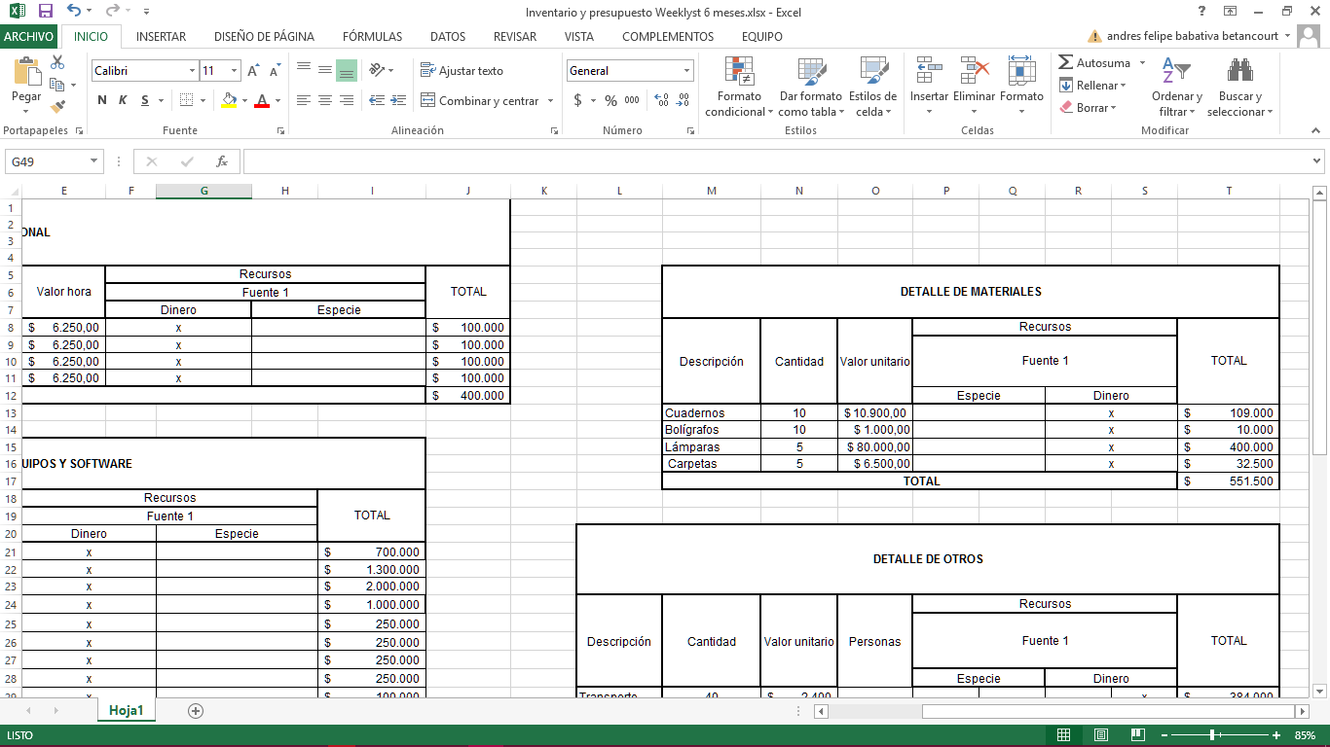

La anterior imagen muestra los implementos necesarios para determinadas actividades, principalmente ejecutadas en el análisis y planeamiento del proyecto.

Detalle de otros:

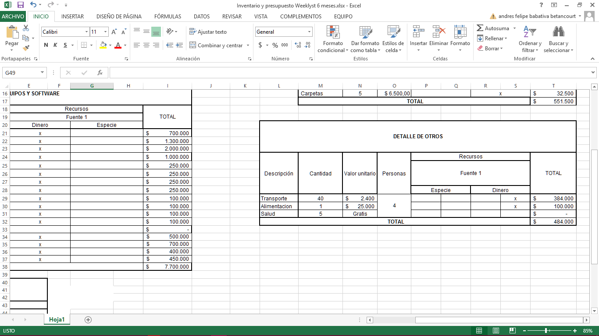

El transporte, la alimentación y la salud hacen parte del presupuesto para el personal. La imagen calcula los gastos por persona para cubrir dichas necesidades. Sin embargo, a continuación se expone un cálculo de otros gastos necesarios para el desarrollo del proyecto como lo son la electricidad y el internet.

Servicio de electricidad: CODENSA.  
Servicio de Internet: ETB – Claro.

|  |  |  |
| --- | --- | --- |
| **Inventario de Servicios Públicos** | | |
| **Servicio** | **Costo** | **Costo individuo** |
| Electricidad | 257.538cop (Uso de computadores y Luz en conjunto) | 51.507 individual |
| Internet | 445.000cop (En conjunto) | 90.000 individual |

Los proveedores de Internet cuentan con distintos planes, razón por la cual los desarrolladores implementan distintos servicios de conectividad:

|  |  |
| --- | --- |
| PROVEEDOR | VELOCIDAD |
| ETB | 15MB |
| CLARO | 150MB |
| ETB | 20MB |
| CLARO | 80MB |